Санкт – Петербургский государственный электротехнический университет

«ЛЭТИ»

кафедра ВМ-2

Отчет

по индивидуальному домашнему заданию № 2

по дисциплине «Вычислительная математика»

Вариант № 5

Выполнил: Зыков А.М.

факультет: КТИ

группа: 1363

Преподаватель: Чирина А.В.

Санкт - Петербург

2013

Постановка задания:

Решение

**Задание 1**

*a) Построить вариационный ряд, эмпирическую функцию распределения и гистограмму частот.*

setwd ("C:\\Users\\ZIKOVAM\\Desktop") #устанавливаем рабочую директорию

x<-scan ("input.txt") #Вводим в программу исходные данные:

print (x)

1 0 0 0 0 0 0 0 1 0 0 0 1 1 1 1 2 0 2 0 0 1 0 0 1 0 0 1 0 3 1 3 0 0 0 1 0 0 0 1 0 0 0 1 1 0 0 0 1 0

sortVec<-sort(x)

#получаем вариационный ряд:

0 0 0 0 0 0 0 0 0 0 0 0 0 0 0 0 0 0 0 0 0 0 0 0 0 0 0 0 0 0 0 1 1 1 1 1 1 1 1 1 1 1 1 1 1 1 2 2 3 3

В дальнейшем может быть полезной информация о значениях элементов в выборке и их количестве. Воспользуемся командой

table (x)

x

0 1 2 3

31 15 2 2

Эмпирическая функция распределения имеет вид: 

График эмпирической функции распределения

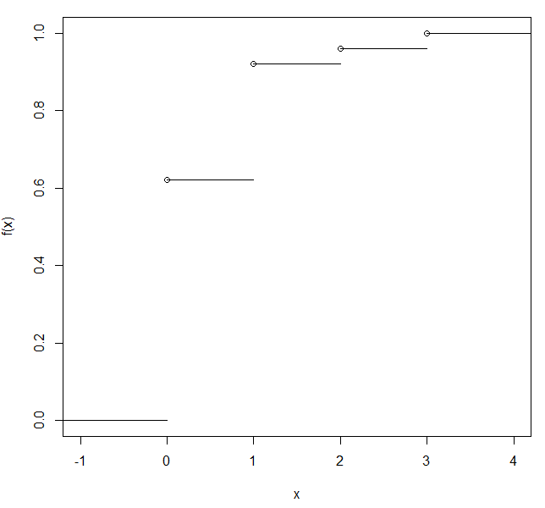

*Для построения эмпирической функции распределения:*

> f<-function(x,t){z<-x[x<t]; length(z)/length(x)}

> xu<-unique (sort(x))

> yu<-0; for(i in 1:length(xu)) yu[i]<-f(x,xu[i]); yu[length(xu)+1]<-1

> z<-stepfun(xu,yu)

> plot(z,verticals=FALSE)

*Гистограмма частот:*

hist (x, breaks = c(0 : max(x)),col = "red", right = TRUE, freq = TRUE)

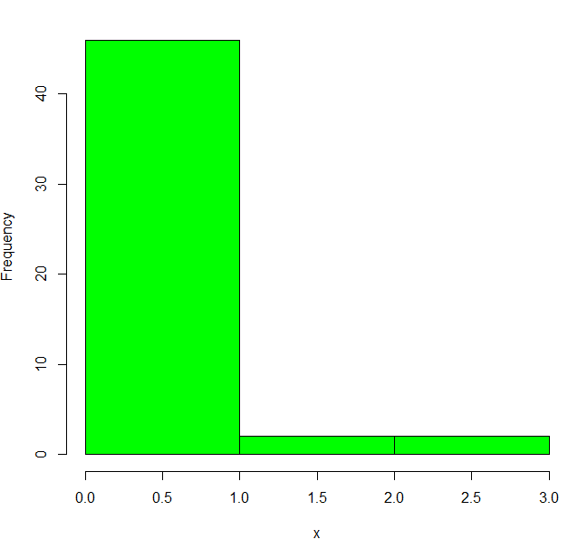

*b)Вычислить выборочные аналоги следующих числовых характеристик:*

1. математического ожидания: выборочное среднее 

mean<-sum(x)/length(x)

mean = 0,5

1. дисперсии: - выборочная дисперсия 

var<-sum(x^2)/length(x)-mean^2

var = 0,57

1. медианы: - выборочная медиана, равная выборочной квантили порядка p:

$$µ= \left\{\begin{aligned}X_{\left[np\right]+1}, np≠Z \\ {[X}_{np,n},X_{np+1,n}], np ∈Z\end{aligned}\right.$$

при p=1/2

med<-sort(x)[trunc(length(x)*1/2+1)]; print (med)

med = 0

1. Асимметрии – выборочная асимметрия: 

asm<-sum((x-mean)^3)/length(x)/var^(3/2); print (asm)

asm = 1.673094

1. Эксцесса – выборочный эксцесс: 

exc<-sum((x-mean)^4)/length(x)/var^2-3; print (exc)

exc = 2.609418

1. Вероятность попадания в заданный промежуток: P(X ∈ [a, b]).

a<-0.00; b<-1,19

p<-f(x,b)-f(x,a); print (p)

p = 0.92

*c) В предположении, что исходные наблюдения являются выборкой из распределения Пуассона, построить оценку максимального правдоподобия параметра λ, а также оценку λ по методу моментов. Найти смещение оценок.*

library(maxLik) # подключаем библиотеку

LL<-function(t){sum(dpois(x,t[1],log=TRUE))}

ml<-maxNR(LL,start=c(1)) # максимум функции правдоподобия

val<-ml$estimate; print (val) # оценка макс.правдоподобия

val = 0,5 # то есть = выборочному среднему

Аналогичный результат дает теория:

 - плотность распределения Пуассона.

Метод максимального правдоподобия:

 =>  => 

 => 

Метод моментов:

математическое ожидание: ****, выборочный средний момент: ** =**> .

, значит  - несмещенная оценка.

*d) Построить асимптотический доверительный интервал уровня значимости* *= 0.05 для параметра λ на базе оценки максимального правдоподобия.*

Так как  имеет распределение Пуассона, то  => .

По методу максимального правдоподобия:

 , 

Эксперимент регулярен, значит, подстановка ОМП вместо параметра в информацию Фишера не нарушает асимптотической нормальности.



; = *0.10*



,

где  - квантиль порядка  стандартного нормального закона распределения.

.

.

al<-0.05

xal<-qnorm (1-al/2)

T<-array(dim=2)

T[1]<-mean-xal*sqrt(mean/length(x)) #левая граница

T[2]<-mean+xal*sqrt(mean/length(x)) #правая граница

print(T)

Полученный результат : [0.3040036 0.6959964]

*e) Используя гистограмму частот, построить критерий значимости χ2 проверки простой гипотезы согласия с распределением Пуассона с параметром λ0. Проверить гипотезу на уровне значимости α1. Вычислить наибольшее значение уровня значимости, на котором еще нет оснований отвергнуть данную гипотезу.*

Простая гипотеза Hо: , *λ*o=2.00

Таблица «значение-частота» имеет вид:

|  |  |  |  |
| --- | --- | --- | --- |
| 0 | 1 | 2 | 3 |
| 31 | 15 | 2 | 2 |

Делим последовательность на r = 3 интервала и вводим вектор border границ интервалов, имеющий размерность r-1, который потребуется для получения значений частот из гистограммы: border <-c(0, 2)

Нижние границы элементов: a1<-c(-Inf, 0, 1); Верхние границы элементов: b1<-c(0, 1, Inf)

Число наблюдений, попавших в этот интервал: nu = 31, 17, 2 (берутся из гистограммы)



Критерий имеет вид:

$$φ(\overset{→}{X})=\left\{\begin{aligned}0, ≤x_{α} \\ 1, >x_{α}\end{aligned}\right.$$

n<-length(x); lambda0<-2; r<-3

a1<-c(-Inf, 0, 1); b1<-c(0, 1, Inf)

border <-c(0, 1) #общий массив границ интервалов

h<-hist(x,breaks=c(min(x),border,max(x)),plot=FALSE); nu<-h$counts; print (nu)

#частоты получены из гистограммы

p1<-array(dim = r)

p1[1]<- ppois(border[1], lambda0)

p1[r] <- 1-ppois(border[r-1], lambda0)

p1[2:(r-1)]<-ppois(border[2:(r-1)],lambda0)-ppois(border[1:(r-2)],lambda0)

res <- array (dim = r)

res [1:r] <- (nu[1:r] - n*p1[1:r])/sqrt(n*p1[1:r])

res2 <- array (dim = r)

res2 [1:r]<- (res[1:r])^2

Xi2<-sum(res2)

xal<-qchisq(1-al, r-1)

Xi2>xal # TRUE

Итак, получили, что χ2 > xα, следовательно, нужно отвергнуть гипотезу Hо.

Для нахождения наибольшего значения уровня значимости, на котором ещё нет оснований отвергнуть данную гипотезу, вычисляем функцию распределения  в точке , и вычитаем полученное значение из единицы:

al2<-1-pchisq(Xi2,r-1); al2 #находим наибольший уровень значимости, при котором еще нет #оснований отвергнуть гипотезу:

Получаем: al2= 1.191269e-11

*f) Построить критерий значимости χ2 проверки сложной гипотезы согласия с распределением Пуассона. Проверить гипотезу на уровне значимости α1. Вычислить наибольшее значение уровня значимости, на котором еще нет оснований отвергнуть данную гипотезу.*

Но – основная гипотеза: Х ~ Pois ()

Поделим область на *r*=3 интервалов, аналогично предыдущему пункту.

Х2()=- зависит от , т.к. величины *pi* не фиксированы. Известно, что в случае регулярности эксперимента статистика  сходится по распределению к **

Критерий имеет вид:

$$φ(\overset{→}{X})=\left\{\begin{aligned}0, ≤x_{α} \\ 1, >x_{α}\end{aligned}\right.$$

Далее проведем вычисления в R

#Данные, которые были определены ранее:

#a1<-c(-Inf, 0, 1); b1<-c(0, 1, Inf); nu<-c(31,17,2)

#al<-0.05; r<-3; n<-50

csq<-function (t){ #функция для χ2

p<-pnorm(b1,0,t) - pnorm (a1,0,t);

f<-sum((nu-n*p)^2/(n*p));

print (f)

}

X2<-nlm(csq,p=mean(x)) # стандартный минимизатор

[1] 11.93488

[1] 11.93488

[1] 11.93475

[1] 1452.739

[1] 665.8845

[1] 253.9374

[1] 98.80551

[1] 37.09839

[1] 13.27826

[1] 4.865091

[1] 4.865101

[1] 4.547626

[1] 4.547635

[1] 947893.1

[1] 3.867127

[1] 3.867134

[1] 28.71368

[1] 3.485463

[1] 3.485469

[1] 4.718522

[1] 2.972722

[1] 2.972725

[1] 2.945636

[1] 2.945633

[1] 2.883089

[1] 2.88309

[1] 2.88009

[1] 2.88009

[1] 2.88

[1] 2.88

[1] 2.88

[1] 2.88

[1] 2.88

[1] 2.88

[1] 2.88

[1] 2.88

[1] 2.88

[1] 2.88

xal1<-qchisq (1-al, r-2)

X2$minimum<=xal1 #производим сравнение

[1] TRUE

Итак, $\begin{aligned}<= x_{α} \end{aligned}$, и гипотеза принимается

Наибольшее значение уровня значимости, на котором еще нет оснований отвергнуть данную гипотезу:

alpha2<-1-pchisq(X2$minimum,r-2)

print (alpha2)

Получаем: alpha2 = 0.08968602

*g) Построить наиболее мощный критерий проверки простой гипотезы пуассоновости с параметром λ = λ0 при альтернативе пуассоновости с параметром λ = λ1. Проверить гипотезу на уровне значимости α1. Что получится, если поменять местами основную и альтернативную гипотезы?*



Согласно лемме Неймана-Пирсона, наиболее мощный критерий проверки гипотезы  при альтернативе  имеет вид:

 , где 





$$l\left(\overset{→}{x}, 4,2\right)={(\frac{4}{2})}^{\sum{X_{i}}}*e^{n\left(2-4\right)}=2^{\sum{X_{i}}}*e^{-2n}$$

Наиболее мощный критерий:

$$φ(\overset{→}{X})=\left\{\begin{aligned}0, 2^{\sum{X_{i}}}*e^{-2n}<C \\ p, 2^{\sum{X_{i}}}*e^{-2n}=C \\ 1, 2^{\sum{X_{i}}}*e^{-2n}>C \end{aligned}\right.$$

Логарифмируем соотношение $2^{\sum{X_{i}}}*e^{-2n}<C$

Получим: $\sum{X_{i}}*ln⁡(2)-2n <ln⁡(C)$

$$\sum{X_{i}}<\frac{\ln{C+2n}}{\ln{2}}$$

Обозначим через: $\tilde{С}=\frac{\ln{C+2n}}{\ln{2}}$

Тогда критерий: $$φ(\overset{→}{X})=\left\{\begin{aligned}0, \sum{X_{i}}<\tilde{С} \\ p, \sum{X_{i}}= \tilde{С} \\ 1, \sum{X_{i}}> \tilde{С} \end{aligned}\right.$$

Отыщем $\tilde{С}$ и *p* из уравнения:



 , следовательно, 

Т.к. , то подбором (в цикле с помощью R) среди целых чисел можем найти такое наибольшее  (а после и α0), что:



Тогда 

Проведём вычисления в R.  
c<-0

alpha1<-0.05

alpha0<-1-ppois(c,lambda0*n)-dpois(c, lambda0*n)

while (alpha0 > alpha1)

{

c<-c+1;

alpha0<-1-ppois(c,lambda0*n)-dpois(c, lambda0*n)

}

с

[1] 88

p<-(alpha1-alpha0)/dpois(c,lambda0*n)

p

[1] 0.144165

alpha0

[1] 0.04789204

sum(x)

[1] 25

lche<- sum(x)

lche>=c

[1] FALSE #принимаем 

Критерий:



Теперь поменяем местами основную и альтернативную гипотезу.









$$l\left(\overset{→}{x}, 2,4\right)={(1/2)}^{\sum{X_{i}}}*e^{2n}$$

Наиболее мощный критерий:

$$φ(\overset{→}{X})=\left\{\begin{aligned}0, {(1/2)}^{\sum{X_{i}}}*e^{2n}<C \\ p, {(1/2)}^{\sum{X_{i}}}*e^{2n}=C \\ 1, {(1/2)}^{\sum{X_{i}}}*e^{2n}>C \end{aligned}\right.$$

Логарифмируем соотношение ${(1/2)}^{\sum{X_{i}}}*e^{2n}<C$

Получим: $-\sum{X_{i}}*\ln\left(2\right)+2n <ln⁡(C)$

$$\sum{X_{i}}>\frac{\ln{C-2n}}{-ln{2}}$$

Обозначим через: $\tilde{С}=\frac{\ln{C-2n}}{-ln{2}}$

Тогда критерий: $$φ(\overset{→}{X})=\left\{\begin{aligned}0, \sum{X_{i}}>\tilde{С} \\ p, \sum{X_{i}}= \tilde{С} \\ 1, \sum{X_{i}}< \tilde{С} \end{aligned}\right.$$

Отыщем $\tilde{С}$ и *p* из уравнения:



 , следовательно, 

Т.к. , то подбором (в цикле с помощью R) среди целых чисел можем найти наибольшее  (а после и α0)

Тогда с учётом уравнения выше 

Проведём вычисления в R.

c<-0; lambda1 <-4

alpha0<-ppois(c,lambda1*n)

while(alpha0<alpha1){

c<-c+1;

alpha0<-ppois(c,lambda1*n)

}

c<-c-1

c

[1] 16

alpha0<-ppois(c,lambda1*n)

p<-(alpha1-alpha0)/(dpois(c,lambda1*n))

alpha0

[1] 0.03774765

P

[1] 0.7927952

sum(x)

[1] 25

lche<- sum(x)

lche<=c

[1] TRUE #принимаем альтернативу

Критерий построен:



При замене основной и альтернативной гипотезы меняется также гипотеза, которую принимаем. Но т.к изменение происходит от 

на , то решение принимается в пользу одной и той же гипотезы: 

*h) В пунктах (c)-(f) заменить семейство распределений Пуассона на семейство геометрических распределений*

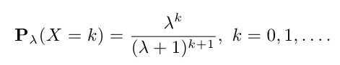



Обозначим 

Найдём оценку максимального правдоподобия:



Для геометрического распределения математическое ожидание: ****, выборочный средний момент: ** =**> .

, значит  - несмещенная оценка.

library(maxLik)

LL<-function(t){sum(dgeom(x,t[1],log=TRUE))}

ml<-maxNR(LL,start=c(1)) #максимум функции правдоподобия

val<-ml$estimate; print (val) #оценка макс.правдоподобия

[1] 0.5

*Построить асимптотический доверительный интервал уровня значимости* *= 0.10 для параметра λ на базе оценки максимального правдоподобия.*



Найдём информацию Фишера.



ОМП параметра :





Эксперимент регулярен, значит, подстановка ОМП вместо параметра в информацию Фишера не нарушает асимптотической нормальности.









Где *,* т.е. *b* - квантиль стандартного нормального распределения.





alpha<-0.1

T<-array(dim=2)

xal<-qnorm (1-alpha/2)

T[1]<-mean-xal*sqrt((mean*(mean+1))/length(x)) #левая граница Д.И.

T[2]<-mean+xal*sqrt((mean*(mean+1))/length(x)) #правая граница Д.И.

[1] 0.2599544 0.7400456

Ответ: асимптотический доверительный интервал для параметра  уровня доверия 

[0.2599544 0.7400456]

*Используя гистограмму частот, построить критерий значимости  проверки простой гипотезы согласия с геометрическим распределением с параметром. Проверить гипотезу на уровне значимости . Вычислить наибольшее значение уровня значимости, на котором ещё нет основания отвергнуть данную гипотезу.*

Простая гипотеза Hо: , *λ*o=1.50

Таблица «значение-частота» имеет вид:

|  |  |  |  |
| --- | --- | --- | --- |
| 0 | 1 | 2 | 3 |
| 31 | 15 | 2 | 2 |

Делим последовательность на r = 3 интервала



Критерий имеет вид:

$$φ(\overset{→}{X})=\left\{\begin{aligned}0, ≤x_{α} \\ 1, >x_{α}\end{aligned}\right.$$

r<-3 #количество интервалов

a<-1.50 #lambda0

b<-array(dim=r-1) #вектор границ

b[1]<-0; b[2]<-2;

h<-hist(x,breaks=c(min(x),b,max(x)),plot=FALSE) #построение гистограммы

p<-array(dim=3) #вектор теоретических вероятностей

p[1]<-pgeom(b[1],1/(a+1))

p[2]<-pgeom(b[2],1/(a+1))-pgeom(b[1],1/(a+1))

p[3]<-1-pgeom(b[2],1/(a+1))

nu<-h$counts #получение вектора частот

v1<-(nu-n*p)^2/(n*p) #вектор слагаемых величины X2

X2<-sum(v1) #вычисление величины X2

xa<-qchisq(1-alpha,2) #вычисление квантиля

X2>xa

[1] TRUE

alpha2<-1-pchisq(X2,2) #находим наибольший уровень значимости, при

alpha2 #котором нет оснований отвергнуть гипотезу

[1] 0.001187118

Итак, получили, что χ2 > xα, следовательно, нужно отвергнуть гипотезу Hо.

*Построить критерий значимости χ2 проверки сложной гипотезы согласия с геометрическим распределением. Проверить гипотезу на уровне значимости α1. Вычислить наибольшее значение уровня значимости, на котором еще нет оснований отвергнуть данную гипотезу.*



Сложная гипотеза согласия: Но – основная гипотеза: Х ~ Geom (1/(+1))

Поделим область на *r*=3 интервалов, аналогично предыдущему пункту. *X*2- зависит от , т.к. величины *pi* не фиксированы. Известно, что в случае регулярности эксперимента статистика  сходится по распределению к **.

Критерий имеет вид:

$$φ(\overset{→}{X})=\left\{\begin{aligned}0, ≤x_{α} \\ 1, >x_{α}\end{aligned}\right.$$

Далее проведем вычисления в R:

> P<-function(a){

+ p[1]<-pgeom(b[1],1/(a+1))

+ i<-2

+ while(i<r){

+ p[i]<-pgeom(b[i],1/(a+1))-pgeom(b[i-1],1/(a+1));

+ i<-i+1;

+ }

+ p[r]<-1-pgeom(b[r-1],1/(a+1))

+ p;}

> X2<-function(a){g<-n*P(a);f<-(nu-g)^2/g;sum(f)}

> XM<-nlm(X2,p=mean) #проводим минимизацию,

> xb<-qchisq(1-0.01,r-2) #вычисляем квантиль

> XM$minimum<xb # гипотезу принимаем на заданном уровне знач.

[1] TRUE

> alpha2<-1-pchisq(XM$minimum,r-2) #наибольший уровень значимости, на котором еще нет

оснований отвергнуть данную гипотезу

> alpha2

[1] 0.6694691

Следовательно, нужно принять гипотезу Hо.

**Задание 2**

1. *Построить вариационный ряд, эмпирическую функцию распределения, гистограмму и полигон частот с шагом h.*

> x<-scan ("input2.txt"); print (x) #прочитать и вывести данные из файла

Read 50 items

[1] 0.036 0.021 2.300 0.107 7.097 5.414 0.692 0.345 0.438 1.426 0.752 1.001

[13] 0.505 3.818 4.162 1.419 1.654 1.759 2.432 0.923 0.008 0.312 2.176 9.144

[25] 0.709 0.001 5.729 2.891 5.254 0.790 1.249 3.480 1.089 0.947 3.643 0.290

[37] 1.044 1.812 5.978 2.649 0.956 0.466 0.001 0.578 3.800 3.477 1.751 1.823

[49] 0.892 0.759

> sortVec<-sort(x); print (sortVec) #вариационный ряд

[1] 0.001 0.001 0.008 0.021 0.036 0.107 0.290 0.312 0.345 0.438 0.466 0.505

[13] 0.578 0.692 0.709 0.752 0.759 0.790 0.892 0.923 0.947 0.956 1.001 1.044

[25] 1.089 1.249 1.419 1.426 1.654 1.751 1.759 1.812 1.823 2.176 2.300 2.432

[37] 2.649 2.891 3.477 3.480 3.643 3.800 3.818 4.162 5.254 5.414 5.729 5.978

[49] 7.097 9.144

Для построения эмпирической функции распределения и гистограммы частот используем код:

f<-function(x,t){z<-x[x<t]; length(z)/length(x)}

xu<-unique (sort(x))

yu<-0; for(i in 1:length(xu)) yu[i]<-f(x,xu[i]); yu[length(xu)+1]<-1

z<-stepfun(xu,yu)

plot(z,verticals=FALSE)

hist (x, right = TRUE, freq = TRUE, col = "red")

polygon (x)

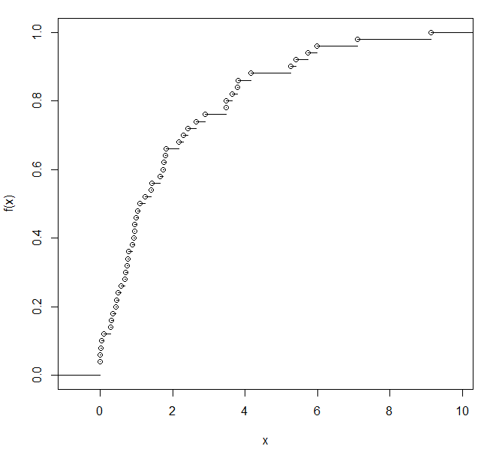

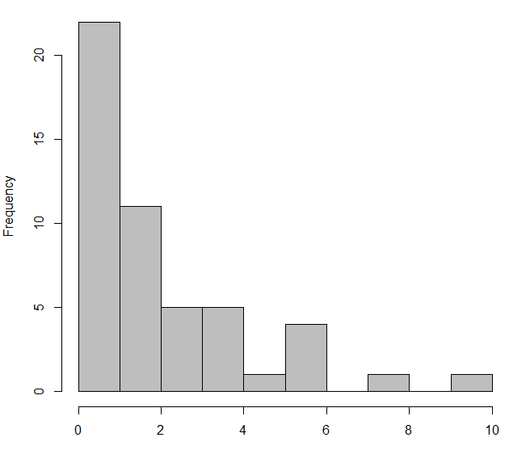

*b) Вычислить выборочные аналоги следующих числовых характеристик:*

mean<-sum(x)/length(x); print (mean) #выборочное среднее

[1] 1.99998

var<-sum(x^2)/length(x)-mean^2; print (var) #выборочная дисперсия

[1] 4.129763

med<-sort(x)[trunc(length(x)*1/2+1)]; print (med) #медиана - выборочная квантиль порядка 1/2

[1] 1.249

asm<-sum((x-mean)^3)/length(x)/var^(3/2); print (asm) #выборочная асимметрия

[1] 1.495644

exc<-sum((x-mean)^4)/length(x)/var^2-3; print (exc) #выборочный эксцесс

[1] 1.912265

c<-0.00; b<-3.20

> p<-f(x,b)-f(x,a); print (p) #вероятность попадания в промежуток

[1] 0.76

*с) В предположении, что исходные наблюдения являются выборкой из показательного распределения, построить оценку максимального правдоподобия параметра λ и соответствующую оценку по методу моментов. Найти смещение оценок.*

$$p\left(x\right)=λe^{-λx}1_{\left\{x≥0\right\}}$$

$$L\left(λ,\vec{x}\right)={λ^{n}∙e}^{-λ\sum{x_{i}}}∙1_{\{x_{i}≥0\}}$$

$$LL\left(λ,\vec{x}\right)=nlnλ-λ\sum_{i=1}^{n}{x_{i}}$$

$$\frac{dLL\left(λ,\vec{x}\right)}{dλ}=\frac{n}{λ}-\sum_{i=1}^{n}{x_{i}}=0 → \hat{λ}=\frac{1}{\overline{x}}- ОМП$$

Оценка по методу моментов:

$${Ex}_{1}=\frac{1}{λ} → \tilde{λ}=\frac{1}{\overline{x}}- ОММ$$

Рассмотрим:

$$E\hat{λ}=E\left(\frac{1}{\overline{x}}\right)=E\left(\frac{n}{\overline{\sum{x_{i}}}}\right)=nE\left(\frac{1}{\overline{\sum{x_{i}}}}\right)=\frac{nλ}{n-1}$$

$$E\left(\frac{1}{\overline{\sum{x_{i}}}}\right)=\int_{0}^{∞}{\frac{1}{x}\frac{λ^{n}x^{n-1}}{Г(n)}}e^{-λx}=\frac{λ}{n-1}$$

Несмещенная оценка: $\tilde{λ}=\frac{n-1}{n\overline{x}}$

*d) Построить асимптотический доверительный интервал уровня значимости α2 = 0.02 для параметра λ на базе оценки максимального правдоподобия.* Найдём информацию Фишера.



ОМП параметра : $\hat{λ}=\frac{1}{\overline{x}}$



Эксперимент регулярен, значит, подстановка ОМП вместо параметра в информацию Фишера не нарушает асимптотической нормальности.







, где

*,* т.е. *b* - квантиль стандартного нормального распределения.



Итак, 

al<-0.01

n<-length(x)

xal<-qnorm (1-al/2)

T<-array(dim=2)

T[1]<-1/mean-xal*(1/mean)/(sqrt(n))

T[2]<-1/mean+xal*(1/mean)/(sqrt(n))

T

[1] 0.3178645 0.6821455

Итак, получили интервал: [0.3178645 0.6821455]

*e) С использованием теоремы Колмогорова построить критерий значимости проверки простой гипотезы согласия с показательным распределением с параметром λ0. Проверить гипотезу на уровне значимости α2. Вычислить наибольшее значение уровня значимости, на котором нет оснований отвергнуть данную гипотезу.*

Ho: ,

Критерий: $$φ(\overset{→}{X})=\left\{\begin{aligned}0, K≤x_{α} \\ 1, K>x_{α}\end{aligned}\right.$$

К> Xα, значит, отвергаем гипотезу

lambda0<- 0.5

y<-sort(x)

v2<-c(0:(n-1))/n

v3<-c(1:n)/n

v4<-pexp(y,lambda0)

v5<-abs(v2-v4)

v6<-abs(v3-v4)

v7<-pmax(v5,v6)

D<-max(v7)

K<-sqrt(n)*D

*f) Используя гистограмму частот, построить критерий значимости χ2 проверки простой гипотезы согласия с показательным распределением с параметром λ0. Проверить гипотезу на уровне α2. Вычислить наибольшее значение уровня значимости, на котором еще нет оснований отвергнуть данную гипотезу.*

Простая гипотеза Hо: *λ*o=0.5

Таблица «значение-частота» имеет вид:

x

0.001 0.008 0.021 0.036 0.107 0.29 0.312 0.345 0.438 0.466 0.505 0.578 0.692

2 1 1 1 1 1 1 1 1 1 1 1 1

0.709 0.752 0.759 0.79 0.892 0.923 0.947 0.956 1.001 1.044 1.089 1.249 1.419

1 1 1 1 1 1 1 1 1 1 1 1 1

1.426 1.654 1.751 1.759 1.812 1.823 2.176 2.3 2.432 2.649 2.891 3.477 3.48

1 1 1 1 1 1 1 1 1 1 1 1 1

3.643 3.8 3.818 4.162 5.254 5.414 5.729 5.978 7.097 9.144

1 1 1 1 1 1 1 1 1 1

Делим последовательность на r = 3 интервала.

Нижние границы элементов: a1<-c(-Inf, 0.79, 2.3);

Верхние границы элементов: b1<-c(0.759, 2.176, Inf)

Число наблюдений, попавших в этот интервал: nu = (берутся из гистограммы)



Критерий имеет вид:

$$φ(\overset{→}{X})=\left\{\begin{aligned}0, ≤x_{α} \\ 1, >x_{α}\end{aligned}\right.$$

n<-length(x); lambda0<-0.5; r<-3; alpha2<-0.01

a1<-c(-Inf, 0.79, 2.3)

b1<-c(0.759, 2.176, Inf)

border <-c(0.759, 2.176) #общий массив границ интервалов

nu<-c(17,17,17); print (nu)

p1<-array(dim = r)

p1[1]<- pexp(border[1], lambda0)

p1[r] <- 1-pexp(border[r-1], lambda0)

p1[2:(r-1)]<-pexp(border[2:(r-1)],lambda0)-pexp(border[1:(r-2)],lambda0)

res <- array (dim = r)

res [1:r] <- (nu[1:r] - n*p1[1:r])/sqrt(n*p1[1:r])

res2 <- array (dim = r)

res2 [1:r]<- (res[1:r])^2

Xi2<-sum(res2)

xal<-qchisq(1-alpha2, r-1)

Xi2>xal

[1] TRUE

Итак, получили, что χ2 > xα, следовательно, нужно отвергнуть гипотезу Hо.

*g) Построить критерий проверки значимости χ2 сложной гипотезы согласия с показательным распределением. Проверить гипотезу на уровне α2. Вычислить наибольшее значение уровня значимости, на котором еще нет оснований отвергнуть данную гипотезу.*

Сложная гипотеза согласия: Но – основная гипотеза: $p\left(x\right)={λ∙e}^{-λx},$

Поделим область на *r*=3 интервалов, аналогично предыдущему пункту. *X*2- зависит от , т.к. величины *pi* не фиксированы. Известно, что в случае регулярности эксперимента статистика  сходится по распределению к **.

Критерий имеет вид:

$$φ(\overset{→}{X})=\left\{\begin{aligned}0, ≤x_{α} \\ 1, >x_{α}\end{aligned}\right.$$

Далее проведем вычисления в R:

al<-0.01

r<-3

P<-function(a){

p[1]<-pexp(b[1],a)

i<-2

while(i<r){

p[i]<-pexp(b[i],a)-pexp(b[i-1],a);

i<-i+1;

}

p[r]<-1-pexp(b[r-1],a)

p;}

X2<-function(a){g<-n*P(a);f<-(nu-g)^2/g;sum(f)}

XM<-nlm(X2,p=mean) #проводим минимизацию,

xb<-qchisq(1-al,r-2) #вычисляем квантиль

XM$minimum<xb # гипотезу принимаем на заданном уровне знач.

alpha2<-1-pchisq(XM$minimum,r-2) #наибольший уровень значимости, на котором

alpha2

[1] FALSE

То есть нужно отвергнуть гипотезу Но

*h) Построить наиболее мощный критерий проверки простой гипотезы о показательности с параметром λ = λ0 при альтернативе показательности с параметром λ = λ1. Проверить гипотезу на уровне значимости α2*

Построение наиболее мощного критерия.

H0: λ=λ0=0.5

HA: λ=λ1=0.33

Критерий:

$$Φ\left(\vec{x}\right)=\left\{\begin{aligned}0, \sum_{i=1}^{n}{x_{i}}>0.05 \\ 1, \sum_{i=1}^{n}{x_{i}}<0.05 \end{aligned}\right.$$

*В пунктах (c)-(h) заменить семейство показательных распределений на семейство гамма-распределений с плотностями $$f\left(x\right)=\frac{\sqrt{λ}exp⁡(-{λx}/2)}{\sqrt{2πx}}$$*

$$f\left(x\right)=\frac{\sqrt{λ}}{\sqrt{2π}}x^{-1/2}e^{-λx/2}= \frac{1}{{(\frac{2}{λ})}^{\frac{1}{2}}}*\frac{1}{Г\left(\frac{1}{2}\right)}*x^{-\frac{1}{2}}*e^{\frac{-x}{\left(\frac{2}{λ}\right)}} \sim Gamma (\frac{1}{2},2/λ)$$

$L\left(λ,\vec{x}\right)=\frac{λ^{n/2}}{{(2π)}^{n/2}}∙{(\prod{x_{i}})}^{-1/2}∙exp⁡(-\frac{λ}{2}\sum{x_{i}})$

$$LL\left(λ,\vec{x}\right)=\frac{n}{2}lnλ-\frac{n}{2}ln\left(2π\right)-\frac{1}{2}ln⁡(\prod{x_{i}})-\frac{λ}{2}\sum_{i=1}^{n}{x_{i}}$$

$$\frac{dLL\left(λ,\vec{x}\right)}{dλ}=\frac{n}{2λ}-\frac{\sum{x_{i}}}{2}=0 → \hat{λ}=\frac{1}{\overline{x}}- ОМП$$

Оценка по методу моментов:

$${Ex}_{1}=\frac{1}{λ} → \tilde{λ}=\frac{1}{\overline{x}}- ОММ$$

Смещение оценок:

$$E\hat{λ}= nE\frac{1}{\sum{x_{i}}}$$

$$x_{1}\sim Γ\left(\frac{1}{2},\frac{2}{λ}\right)→\sum_{i=1}^{n}{x_{i}}\sim Г\left(\frac{n}{2},\frac{2}{λ}\right)$$

$$p_{Σ}\left(x\right)=\frac{λ^{n/2}}{2^{\frac{n}{2}}Г\left(\frac{n}{2}\right)}x^{\frac{n}{2}-1}e^{-λx/2}$$

$$E\left(\frac{1}{Σ}\right)=\int_{0}^{∞}{\frac{1}{x}}\frac{λ^{n/2}}{2^{\frac{n}{2}}Г\left(\frac{n}{2}\right)}x^{\frac{n}{2}-1}e^{-λx/2}dx=\frac{λ^{2}}{4Г\left(\frac{n}{2}\right)}\int_{0}^{∞}{{\left(\frac{λx}{2}\right)}^{\frac{n}{2}-2}e^{-λx/2}dx}=\frac{λ}{2Г\left(\frac{n}{2}\right)}\int_{0}^{∞}{u^{\frac{n}{2}-2}e^{-u}du}=\frac{λГ\left(\frac{n}{2}-1\right)}{2Г\left(\frac{n}{2}\right)}=\frac{λ}{n-2}$$

$$b\left(λ\right)=E\hat{λ}-λ=\frac{λ}{n-2}-λ=λ\frac{3-n}{n-2}$$

*Построить асимптотический доверительный интервал уровня значимости α2 для параметра λ на базе оценки максимального правдоподобия.*

$$\sqrt{n}\frac{\overline{x}-Ex_{1}}{\sqrt{Dx_{1}}}⟹N\left(0,1\right)$$

$$Ex_{1}=\frac{1}{λ} Dx_{1}=\frac{2}{λ^{2}}$$

$$\sqrt{n}\frac{\overline{x}-1/λ}{\overline{x}\sqrt{2}}⟹N\left(0,1\right)$$

$$P\left(-x_{α}≤\sqrt{n}\frac{\overline{x}-1/λ}{\overline{x}\sqrt{2}}≤x_{α}\right)=Ф\left(x_{α}\right)-Ф\left(-x_{α}\right)=2Ф\left(x_{α}\right)-1=1-α_{2}$$

$x_{α}=Ф^{-1}\left(1-\frac{α_{2}}{2}\right)=$ 2.326348

xal<-qnorm (1-al/2)

> xal

[1] 2.575829

$$-x_{α}≤\sqrt{n}\frac{\overline{x}-1/λ}{\overline{x}\sqrt{2}}≤x_{α} ⟺ \overline{x}-\frac{x_{α}\overline{x}\sqrt{2}}{\sqrt{n}}≤\frac{1}{λ}≤\overline{x}+\frac{x_{α}\overline{x}\sqrt{2}}{\sqrt{n}} ⟺ {\left(\overline{x}+\frac{x_{α}\overline{x}\sqrt{2}}{\sqrt{n}}\right)}^{-1}≤λ≤{\left(\overline{x}-\frac{x_{α}\overline{x}\sqrt{2}}{\sqrt{n}}\right)}^{-1}$$

>T<-array(dim=2)

> T[1]<-(mean+xal*mean*sqrt(2)/sqrt(n))^(-1)

> T[2]<-(mean-xal*mean*sqrt(2)/sqrt(n))^(-1)

> T

[1] 0.3300002 1.0312908

Итак, д.и равен: [0.3300002 1.0312908]

*e) С использованием теоремы Колмогорова построить критерий значимости проверки простой гипотезы согласия с гамма распределением с параметром λ0. Проверить гипотезу на уровне значимости α2. Вычислить наибольшее значение уровня значимости, на котором нет оснований отвергнуть данную гипотезу.*

Ho: ,

Критерий: $$φ(\overset{→}{X})=\left\{\begin{aligned}0, K≤x_{α} \\ 1, K>x_{α}\end{aligned}\right.$$

К> Xα, значит, ппринимаем гипотезу

lambda0<- 0.5

y<-sort(x)

v2<-c(0:(n-1))/n

v3<-c(1:n)/n

v4<-pgamma(y,1/2,2/lambda0)

v5<-abs(v2-v4)

v6<-abs(v3-v4)

v7<-pmax(v5,v6)

D<-max(v7)

0.7587792

K<-sqrt(n)*D

5.365379

*f) Используя гистограмму частот, построить критерий значимости χ2 проверки простой гипотезы согласия с гамма распределением с параметром λ0. Проверить гипотезу на уровне α2. Вычислить наибольшее значение уровня значимости, на котором еще нет оснований отвергнуть данную гипотезу.*

Гипотеза: H0: λ=λ0, λ0 = 0.5; X $\sim Gamma (\frac{1}{2},2/λ0)$

Делим последовательность на r = 3 интервала.

Нижние границы элементов: a1<-c(-Inf, 0.79, 2.3)

Верхние границы элементов: b1<-c(0.759, 2.176, Inf)

Число наблюдений, попавших в этот интервал: nu (берутся из гистограммы)



Критерий имеет вид:

$$φ(\overset{→}{X})=\left\{\begin{aligned}0, ≤x_{α} \\ 1, >x_{α}\end{aligned}\right.$$

n<-length(x); lambda0<-0.17; r<-5; alpha2<-0.02

> a1<-c(-Inf, 0.03, 0.69, 1,6, 3.42)

> b1<-c(0.02, 0.62, 1.47, 3.25, Inf)

> border <-c(0.02, 0.62, 1.47, 3,25) #общий массив границ интервалов

> nu<-c(10,10,10,10,10);

> p1<-array(dim = r)

> p1[1]<- pgamma(border[1], shape = 1/2)

> p1[r] <- 1-pgamma(border[r-1],shape = 1/2)

> p1[2:(r-1)]<-pgamma(border[2:(r-1)], shape = 1/2)-pgamma(border[1:(r-2)], shape = 1/2)

> res <- array (dim = r)

> res [1:r] <- (nu[1:r] - n*p1[1:r])/sqrt(n*p1[1:r])

> res2 <- array (dim = r)

> res2 [1:r]<- (res[1:r])^2

> Xi2<-sum(res2)

> xal<-qchisq(1-alpha2, r-1)

> Xi2>xal

[1] TRUE

Итак, получили, что χ2 > xα, следовательно, нужно отвергнуть гипотезу Hо.

*g) Построить критерий проверки значимости χ2 сложной гипотезы согласия с гамма- распределением. Проверить гипотезу на уровне α2. Вычислить наибольшее значение уровня значимости, на котором еще нет оснований отвергнуть данную гипотезу.*

Проверка сложной гипотезы согласия.

H0: λЄ[0,∞)

Статистика критерия:

$${\hat{X}}^{2}=\min_{λ∈\left[0,∞\right)}{\{X}^{2}(λ)\}→χ_{r-2}^{2}$$

$$P_{θ_{0}}\left(X^{2}<x_{α}\right)=1-α_{2}$$

$x_{α}=K_{r-2}^{-1}\left(1-α_{2}\right)=$ 13.2767

$$Критерий:$$

$$Φ\left(\vec{x}\right)=\left\{\begin{aligned}0, {\hat{X}}^{2}<x_{α} \\ 1, {\hat{X}}^{2}>x_{α} \end{aligned}\right.$$

>al<-0.01

> r<-3

> P<-function(a){

+ p[1]<-pgamma(b[1], shape=1/2)

+ i<-2

+ while(i<r){

+ p[i]<-pgamma(b[i], shape=1/2)-pgamma(b[i-1], shape=1/2);

+ i<-i+1;

+ }

+ p[r]<-1-pgamma(b[r-1], shape=1/2)

+ p;}

> X2<-function(a){g<-n*P(a);f<-(nu-g)^2/g;sum(f)}

> XM<-nlm(X2,p=mean) #проводим минимизацию,

> xb<-qchisq(1-al,r-2) #вычисляем квантиль

> XM$minimum<xb

[1] FALSE #значит, отвергаем Но